Safety Air Guns
Bezpečnostní vzduchové pitole

Mnoho vzduchových pistolí jsou vlastně otevřené trubice. Jednoduše ofukují množstvím stlačeného vzduchu, mají vysokou spotřebu a produkují vysokou hladinu hluku v rozporu s hygienickými předpisy. Některé jsou rovněž nebezpežné, protože při uzavření výtokového otvoru (např.rukou), mohou způsobit vážné poranění. Bezpečné pistole od ExAiru toto nebezpečí eliminují. Používají hubice a trysky navržené pro nejlepší výkon. Bezpečné používání je svázáno s nízkou spotřebou vzduchu a nízkým hlukem. Můžete si vybrat podle spotřeby, síly a úrovně hluku.

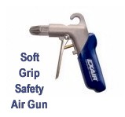  Soft Grip Safety Air Gun | 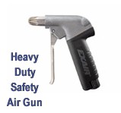  Heavy Duty Safety Air Gun | 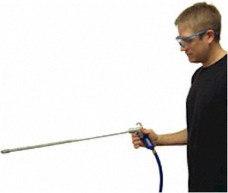
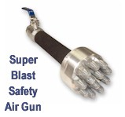
Super Blast Safety Air Gun

